ПЕСОК БЕЖИТ БЫСТРО
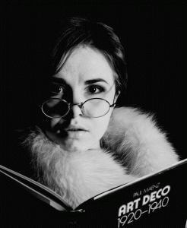

Жанр: драма с участием реальной героини, докуфэнтези.
*Имеются хроникальные материалы для демонстрации на экране, как детства, так и некоторых эпизодов, упомянутых в тексте.

Сцена первая
Квартира, отремонтированная в стиле псевдоклассицизма с греческими колоннами, в новостройке спального района за МКАДом.
НАСТЯ лежит на ковре. Плед накрывает ее ноги, на которых лежит то ли пресс, то ли подушки. Она с головой погрузилась в сайт знакомств и барабанит по клавиатуре ярким маникюром. Монитор тасует аватарки молодых людей. Каждые секунд пять компьютер сигналит ответом избранного.
На экране быстро меняются фразы:
- ты очень красивая
- спасибо
- видел твои спортивные победы
- да я чемпеонка мира
- здорово, почему выбрала меня?
- ты сипатичный глаза такие черненьких люблю
Компьютер замолкает, на экране зависает последняя строчка. Девушке на вид около двадцати пяти, - тяжелый взгляд не дает определить возраст. На гладком лбу пролегла морщина.
- почему не отвечаеш
- По русскому двойка была?
- не помню, дел по горло
- знаешь, я буду тебе не интересен
– почему
- никуда не выхожу
- почему
Опять пауза.
- честно сказать?
- говари
- остеогенная саркома. операция прошла неудачно. Я уже не мужчина. Инвалид…
ГОЛОС НАТАЛЬИ, настиной мамы
Настенька, дочь! Иди кушать, индейку с салатом.
НАСТЯ, с застывшим на мгновение взглядом, резко захлопывает ноутбук. Сбрасывает плед и с трудом выбирается из-под мешка с цементом – он выравнивает ее резкий изгиб у талии – контрактуру после ампутации ног. Пытаясь встать, она хмурит лоб и нащупывает рукой упавшие костыли. Ее рука шарит за диваном, чуть не задевая огромную паучиху, которая сидит в углу.

Сцена вторая
Центр патологии речи и нейрореабилитации.
НАСТЯ сидит в кабинете перед ВИКТОРОМ МАРКОВИЧЕМ. Его череп обтянут сухой желтоватой кожей. Врачу лет как будто за восемьдесят, но наблюдательный живой взгляд делает его бессмертным.
ВИКТОР МАРКОВИЧ
Настенька. Что тебя сейчас беспокоит?
НАСТЯ (со вздохом, с трудом подбирая слова и немного сбиваясь)
Я все страдаю... где мужа найду. Кто меня замуж возьмет?
Настя не замечает, сколько времени она в задумчивости закручивает пальцами концы своих длинных волос. За ней, сидя на форточке, наблюдает ЯСОН - белая полярная Сова.
НАСТЯ (нормальным голосом здорового человека, Ясону)
Люблю стариков и бабушек… У Виктора Марковича такой знакомый голос. У него родные руки пожилого человека. У кого были такие руки? Дедушка. Его последними словами были «Берегите Настю». Мне было 10 лет и мы с родителями переезжали из Челябинска в Москву. Но я этого ничего не помню, мама рассказывала. Я вижу только дедушкины руки, но лица… лица совсем не видно.
ВИКТОР МАРКОВИЧ
Давай разбираться. Что сейчас с памятью. Мы давно не встречались. Ты хотя бы уже на вопросы отвечаешь. Давай все вспоминать с самого начала.
НАСТЯ (глядя на его руки)
Как раз дедушку вспоминаю.
ВИКТОР МАРКОВИЧ понимающе опускает взгляд на свои руки.
Каждый раз его вспоминаешь…Давай-ка закроем глаза. Может, что новое увидим.
Белое крыло резко взмахивает перед глазами.

Сцена третья
Челябинск, вокзал, 90-е. На экране – хроникальные кадры*.
Уходящие в неизвестность рельсы, поезд отходит. "Пишите нам из Москвы!" Родственники бегут вслед за поездом, понемногу отстают, кончается платформа. Рядом мама и папа, жизнь кажется такой стабильной, и переезд нисколько не волнует десятилетнюю девочку. "Настя, что это за письмо?" - "Это я написала дедушке, что у нас все хорошо. Чтобы не волновался". - "Настенька, мы же еще даже не отъехали!"
ГОЛОС НАТАЛЬИ, настиной мамы. Она все время печатает на компьютере – отвечает на письма, пишет сама.
Привет Александр! Настя страдает от одиночества. Ни подруги, ни друга. Только одни тренировки. Это единственный способ выживания. Насчет познакомиться . .. С одной стороны я хочу, и она страдает, что у нее нет парня. А с другой. . . у многих простое любопытство посмотреть на безногую девочку. Люди исчезают после первого посещения. Она каждую минуту спрашивает, когда человек приедет . . . а этого не происходит. Я смотрю на ее страдания и дома кошмар творится. Просто вы подумайте, для чего? вам игрушки, а для нее это надежда.
Типовая квартира в челябинской хрущовке, сервант, коврик у кровати, подоконник заставлен цветами в горшках. Хроникальные кадры*.
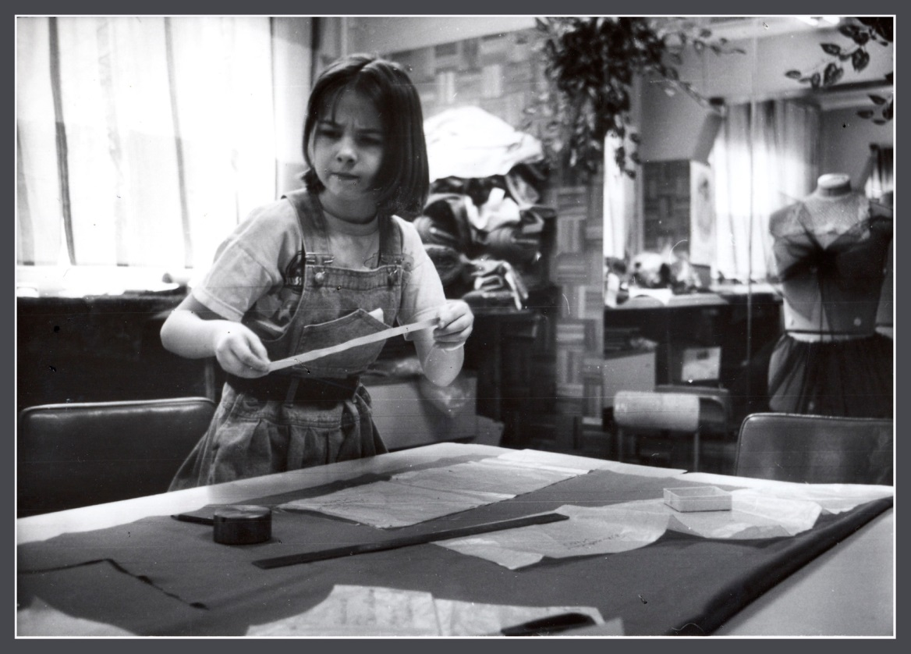
Лисья шкурка маминого воротника. По радио поет Леонтьев. "Маргарита - Маргарита, ведь ты не забыла?" Маленькая девочка танцует в центре комнаты, прижимая к себе лисий воротник. На ногах - домашние тапочки, на голове - модная мамина шляпка. "Маргарита - ты же помнишь, как всё это было. Маргарита - окно открыто, ведь ты не забыла? Маргарита - ты же помнишь, как всё это было". Девочка продолжает танцевать как заведенная, то поднимая рукой в такт лисью морду, то опуская ее себе на плечо.
Центр патологии речи и нейрореабилитации.
ВИКТОР МАРКОВИЧ
Настя. Постарайся вспоминать только то, что видишь, а не то, что тебе обычно пересказывает мама. Хорошо?
Настя кивает. Она закрывает глаза, но перед глазами одна чернота. Нарастает гул машин на трассе. Она слышит обрывки собственной ругани.
НАСТЯ
Да, прямо на МКАДе, не заводится, что делать? Какого черта ты знал и не сказал?? Знак выставить, а где он?!!
Визг тормозов, удар. Сквозь тишину, как с того света, снова просачивается по капле гул потока машин и исчезает.
ВИКТОР МАРКОВИЧ негромким голосом разговаривает с мамой Насти – НАТАЛЬЕЙ. НАСТЯ сидит поодаль на стуле, закинув голову вверх и вытянув вперед ноги-протезы.

ВИКТОР МАРКОВИЧ
В таком состоянии я бы не стал рисковать. Сейчас и нормальным-то женщинам лучше не знакомиться. А Настя даже свой адрес забывает. Покой, плавание, физические нагрузки. Она же рисует у вас? Пусть рисует…

Сцена четвертая
Ночной клуб «Гараж». Музыка врывается с силой, если только приоткрыть тяжелую железную дверь.
НАСТЯ переглядывается с мамой, сидя за столом в модной кожаной куртке, вся в золотых украшениях. Мама забралась подальше в уголок, чтобы не мешать. И костыли с собой забрала. Улыбается со своего места, словно подтверждая - Настенька, я здесь! Настя то пугается, то расплывается в улыбке, пытаясь скрыть неуверенность, поправляет сережки. Увидев Настю, к столику подруливает парень.
МОЛОДОЙ ЧЕЛОВЕК
Как зовут? Курим-пьем-танцуем?
НАСТЯ
Анастасия. Не пью.
МОЛОДОЙ ЧЕЛОВЕК
У ти какая. Совсем и никогда? Паша.
НАСТЯ
Я же спортсменка. Дел по горло.
Настя ослепительно и неестественно улыбается во все свои тридцать два зуба.
ПАША
Случаем, не Курникова? Похожа.
Звучит новый трек.
НАСТЯ
О. Моя любимая!
ПАША берет НАСТЮ за руку и тянет - увести за собой танцевать. Но что-то мешает. НАСТЯ начинает с трудом выбираться из-за стола. Обтягивающие джинсы скрывают протезы, но резкий изгиб у талии и тяжелые движения выдают инвалидность. ПАША уже понял, но не подает вида. Он аккуратно обнимает Настю и начинает танцевать с ней. Настя не скрывает улыбки, пока не замечает, что улыбаются ей сочувственно. Она хмурится. Пашины друзья из-за столика у стенки вовсю подзывают его жестами, крутят у виска и делают круглые глаза.
ПАША (пытаясь усадить Настю)
Подожди-ка тут, френды достали.
НАСТЯ остается стоять возле стола. Она поднимает руку, чувствуя в себе знакомые изменения.
Мир вокруг темнеет.
Из руки, из внутренних глубин девушки выбирается ее главный собеседник. Стены покрываются мхом, солнечный свет окна затягивается паутиной.
На настиной руке сидит паучиха ЭРИНИЯ. Огромная и черная, она всегда появляется когда хочет, и жалеет Настю*.
ЭРИНИЯ
Обижена?.. Конечно. Есть за что. Люди ненавидят тебя - ты не такая, как они. Ты – половина. Ты говоришь им о том, что такое может случиться с каждым из них. Все они улыбаются, желая поскорей сбежать от тебя. Они не хотят страдать, они вычеркивают тебя, стирают из памяти.
НАСТЯ хватает стакан и бросает его в парня. Стакан вдребезги разбивается о стену. Пятно на стене собирается в узнаваемый силуэт и продолжает свой монолог: «Ненависть к ним - твоя сила. Они предпочли бы, чтобы ты жила на острове себе подобных…»

Сцена пятая
Пустое пространство без определенных географических координат, позади одно-единственное высохшее дерево.
НАСТЯ и ее мама НАТАЛЬЯ поют песню . Немного сбиваясь с ритма, иногда забывая слова, пытаясь совпадать друг с другом, по-женски вытягивая слова на окончаниях.
Опустела без тебя земля...
Как мне несколько часов прожить?
Так же падает в садах листва,
И куда-то все спешат такси...
Только пусто на земле
Одной, без тебя,
А ты… ты летишь,
И тебе
Дарят звезды
Свою нежность...

Сыпется песок в песочных часах.

ГОЛОС НАТАЛЬИ, настиной мамы
Лариса, вы здесь? Так вот, в ход летело все, что попадалось ей под руки. Графин с водой. Им она меня ударила, он треснул и ручка оторвалась. Залили ковер, тренажеры и зарядные устройства от Настиных протезов за 3.000000 рублей. От этого мы только разгорались все больше и больше. Я от нее убегала и на ключ закрылась в другой комнате. Тогда она дубасила по двери и я не хотела, чтобы она разбила дверь. Потому мне пришлось открыть. Тогда костылями она начала тыкать по моему телу и в лицо и по рукам.
Я дико ревела и выла и чтобы она не рвала на мне одежду хватая сильными руками я разделась и со словами, "на, бей меня доченька, если тебе будет от этого легче", подставила себя безвольно под ее палки, надеясь, что это ее УСПОКОИТ. Она не успокаивалась, сжимала мое горло сильными руками
с такой ненавистью, что я уже хрепела. Настя начала вызывать скорую помощь, налила мне валерианки и пыталась напоить меня. Но мне было все равно. Все равно никакой жизни нет и не будет!
Да и на сколько меня хватит? Подыщите кого-нибудь из ваших женихов моей Насте.

Сцена шестая
Квартира, отремонтированная в стиле псевдоклассицизма с греческими колоннами, в новостройке спального района за МКАДом.
НАСТЯ смотрит на себя в телевизоре - как на чужого незнакомого человека. На экране мелькают выбоины заезженной записи с VHS: девочка-модель кокетливо демонстрирует костюмы и платья. Слышен дикторский текст: «Настя Белковская - человек, делающий моду. Даже если ему 12 лет, а его идеи воплотятся в следующем веке…».
НАСТЯ поворачивается, выезжает в коридор, хватает тряпку, мочит ее. Возвращается за шваброй, наматывает тряпку и слезает с коляски. На своих культях она двигается ловко, начинает мыть пол. Это занятие полностью поглощает ее, пока она не натыкается на карандаш на полу. Сначала она обходит его тряпкой. Задумчиво трет пол вокруг. Замечает второй карандаш. Заглядывает за тумбу, там рассыпана вся коробка.
На подоконник садится белая сова. Это ЯСОН.
НАСТЯ видит ее, подползает к ней. Замечает под ней листы бумаги. Аккуратно вытаскивает несколько и аккуратно, не дыша, поглядывая на сову, словно у них одно тайное дело на двоих, начинает рисовать – не отрывая карандаша от бумаги, начиная от одной точки и до конца.
Стены квартиры оживают тканями. Они начинают закручиваться вокруг Насти, прорастать цветами и причудливыми узорами.

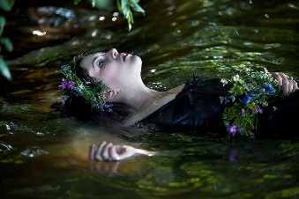
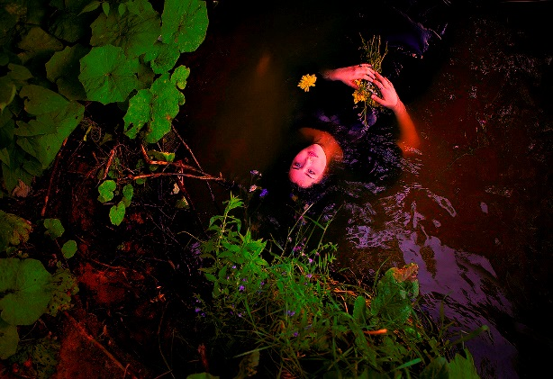

Увлекают ее на глубину, под воду, к фантастическим рыбам и кораллам. Границы мира раздвигаются. Она свободна и подвижна, и уже плывет, разглядывая подводные красоты - сама как удивительная рыба со своим русалочьим хвостом.
НАСТЯ (выныривая у основания лестницы)
Лестница так крута, что, кажется, уходит в небо.
Настя поднимает голову – с высоты лестницы на нее смотрит Мужчина ее Мечты – в дорогом костюме, у которого, судя по его виду, есть все, что может пожелать душа.
НАСТЯ
Между нами - непреодолимая преграда. Эту лестницу не одолеть мне никогда. И дел по горло.
НАСТЯ делает капризный жест: спустись! Но ее не видно. От отчаяния она бьет хвостом по воде и уходит на дно.
ГОЛОС НАТАЛЬИ, настиной мамы
Настенька, ну что ты, девочка моя. Стал бы он с тобой возиться. Тебе же надо сиделку нанимать. Истерики твои слушать. Может, тебе еще десять лет ждать, одной сидеть. Не падай в обьятия первому встречному. Проверяй, обеспечен ли он.
В соседней комнате слышен звон разбиваемой посуды и мебели.

Сцена седьмая
Цирковая студия в Доме культуры за МКАДОМ.
Тренер КАРЕН ГЕВОРКОВИЧ не сюсюкается с учениками. Он отдает строгие команды, разговаривает на повышенных тонах. Посередине зала, на матах, под тренировочным канатом с петлей-ошейником, Настя беспрекословно их выполняет.
КАРЕН ГЕВОРКОВИЧ
Что ты ждешь??? Сделала восьмерку! Не отпускай руку, видишь левая рука цепляет!!!Работает только кисть! Так. Кольцо. Да. Прогиб выше. И на передний бланш сошла. Задница выше!!!!Прессом, прессом за кольцо держись!!!
Настя рычит как тигр и спускается с кольца. Послушно вкладывает голову в ошейник, опираясь на него затылком. Канат поднимает ее, оглашая зал звуком сматываемой железной катушки.
Зал соревнований, Амстердам. Хроникальные кадры*
Лица в зале смазаны в одно огромное мамино лицо. Это она смотрит на Настю и улыбается. Из темноты звучит с акцентом "Анастасия Белковская, рашшиа". Настя на сцене заканчивает показ своего номера с обручем, который неудачно отлетает в сторону, но она так элегантно кланяется и улыбается, что конфуз моментально забыт. Чтобы передать Насте кубок, девушке приходится сесть на корточки.
- Мама мне сказала, ты чемпионкой стала?
Это уже ВИКТОР МАРКОВИЧ.
Настя с гордостью показывает ему свои мускулы.
НАСТЯ (сбиваясь)
Смотрите, Виктор Маркович, вот, пощупайте. Я это… с утра до вечера спортом занимаюсь! Плаваю, хожу в цирковую секцию, на тренажеры, паэр… эээ, этим, паурлифтингом занималась – штанги вот такие тяжеленные поднимала. Воот.
НАТАЛЬЯ, мама (тараторит, с нарастающей обидой)
Вы бы видели, Виктор Маркович, сколько она нарисовала! Теперь бы магазин открыть, настиных моделей. Раньше она шубки продавала, ах, какой был бизнес! Машину Опель золотистую купила. Посуду нам в сервант дорогую красивую. Если бы этот обидчик, Гуськов, который ее сбил выплатил штраф по суду – был бы начальный капитал. Но он живет себе спокойно! Хорошо себе живет. И жених настин бросил ее сразу, Иван Воротиленко. Призвать бы всех к ответственности….
Настино лицо мрачнеет, ВИКТОР МАРКОВИЧ смотрит на мать обреченно, он привык скрывать осуждение.
НАСТЯ
Ненавижу Ивана. Тебя. Ненавижу всех.

Сцена восьмая
Квартира, отремонтированная в стиле псевдоклассицизма с греческими колоннами, в новостройке спального района за МКАДом.
За компьютером - мама, пишет ответы.
ГОЛОС НАТАЛЬИ
Александр привет! Как на счет съездить в конный клуб в Мытищи в среду к 18.00 примерно? Это поездка туда и обратно. Вы сами предложили возить Настю на тренировки.
Игорь Павлович, жизнь с женщиной - человеком с ограниченными возможностями отличается от жизни здорового человека с ногами. Это должен быть мужчина очень специальный, который готов служить женщине.
Настя по сути своей очень предприимчмвая девочка
была всегда. До трагедии занималась продажей шубок под заказ через интернет. Домой клиенты ехали до 2 часов ночи со всего подмосковья с детьми в люльках и своими родственниками. Встать было негде в коридоре. Купить можно было одну шубку, но при этом цена оставалась оптовая. Люди обожали Настю, просто поголовно влюблялись в нее. Она так умеет охаживать клиентов. что они не могли уйти без покупки. Однажды она сама ходила по магазинам и с ней заговорила женщина,т.к. ей очень понравилась на Насте стильная, шикарная шубка. И Настя с себя сняла и продала ей. Та женщина была в диком восторге,она оказалась цирковой артисткой . Номер на верблюдах. И они с мужем пригласили ее на цирковое представление в цирк на Вернадского. Потом они отправляли к Насте других цирковых артистов за покупками шуб. Настя за год прилично заработала.
Следующий вопрос. А кто вы и ЧТО можете ДАТЬ моей дочери с моральной стороны и с материальной? У нас хорошая семья. Мы не живем на зарплату.
НАСТЯ сидит одна в своей комнате. Она смотрит на ЯСОНА, под которым - большая старинная книга с моделями прошлого века. ЯСОН садится к НАСТЕ на плечо, она подьезжает на коляске к книге и листает ее. Комната превращается в подиум ХIX века. Проходят модели в вуалях и шляпках, загадочные, далекие, похожие на тех фантастических рыб с глубины. По их движениям кажется, что все это происходит под водой…

Бассейн, фитнес-клуб.
НАСТЯ выныривает и кричит. Бьет ладонью по воде.
НАСТЯ
Да все, поздно! Мужа мне надо, а то никто уже не жениться! Я старая становлюсь. Не надо мне больше ничего!!! (на тренера) Что вы мне все мешаете? Мне семью надо, детей рожать, а не плавать тут! Дел по горло!!!
ГОЛОС НАТАЛЬИ
Владимир, со знакомством пока подождем. Последние две недели у Насти такое тяжелое состояние… Круглосуточно истерит и днем и ночью не дает спать до 4 утра. Днем ходит как пьяная, на тренажерах в прямом смысле засыпает.У меня прямо теряется вера, я вот только что опять наревелась. Она требует вернуть ей прежнюю жизнь. Машина, парень, клиенты, друзья, ходить там, сям- гулять . Я сейчас сидела выла во всю квартиру, просила маму помочь и Бога услышать меня. Это выносить долго не возможно. У Насти психические расстройства от черепно-мозговой травмы. Больной человек, ведет себя как вампир, который пока не достанет до самой глубины прямо в сердце, не успокаивается. Но как только видит, что уже я бьюсь в истерике и вою во весь дом, тогда только замолкает. Сижу сейчас и ВСЕ, ВСЕ мои усилия кажутся бесполезными . . .

Сцена девятая
Москва, центр, ресторан «Пушкин»
Настя в очках изучает меню под перекрестными взглядами высоких официантов, рядом с ней сидит АНТОН (27 лет) – парень из качалки, в футболке, но с лицом человека воспитанного. В очках. Невозмутим. Не Мужчина Мечты, но – почти.
НАСТЯ (почти шипит)
Что, нельзя было не футболку, а костюм надеть?
АНТОН молча изучает изысканный интерьер.

НАСТЯ
Смотри, здесь все в пиджаках и рубашках. Приличные мужчины.
АНТОН
Нормальная футболка. Вчера купил.
НАСТЯ грустно оглядывает хорошо одетых мужчин, сидящих за соседними столиками. Отодвигает еле отпитый кофе и тарелку с печеньем. Глядит на АНТОНА сверху вниз.
НАСТЯ
Надо оставлять все на тарелке. Это хороший тон.
АНТОН
Ты очень милая. В жизни симпатичнее, чем на фотографиях.
НАСТЯ расплывается в своей улыбке на все 32 зуба.
АНТОН
В следующий раз выберем место подешевле?
Паучиха ЭРИНИЯ заползает на стол.
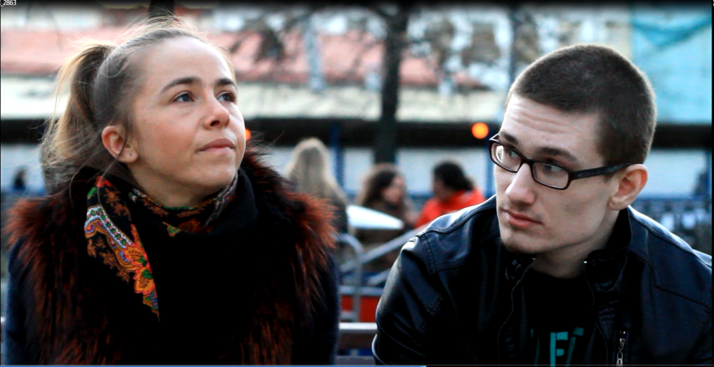
Пустая комната, стены которой сплошь увешаны часами.
Бегут секундные стрелки.
Настя с мамой поют песню, пытаясь совпадать голосами.
Сцена десятая
Кабинет в центре патологии речи и нейрореабилитации.
Сыпется песок в песочных часах.
ВИКТОР МАРКОВИЧ пристально смотрит на НАСТЮ – она сильно сосредоточена.
ВИКТОР МАРКОВИЧ
Теперь ты уникальная, исключительная. Как ты можешь обернуть свой недостаток во благо себе? Что в твоих силах, кроме поиска любви?
Настя как во сне. Сам Вячеслав Зайцев водит ее по своему Дому мод, по ателье, показывает модели, сделанные на основе русских платков, с яркой комбинацией гобеленовых лоскутов*.
- А вот это из совсем новой коллекции. Как, нравится?
- Обалденно... но я не люблю высокий воротник!
Мама выныривает откуда-то сзади.
- Настенька, что ты, это так красиво!
-Нееет - нет. Я хочу сшить что-то в таком стиле. Без такого воротника.
ВЯЧЕСЛАВ ЗАЙЦЕВ (маме):
А она может сама шить, как раньше?
НАТАЛЬЯ, поджав губы, качает головой.

Блики воды на стенах комнаты.
В воде Настя как рыба, не чувствует своих недостатков.

Квартира в новостройке спального района за МКАДом.
Настя сидит, обложившись бумагой и рисует. Вокруг - листы с силуэтами и нарисованными моделями.
ГОЛОС НАТАЛЬИ
Сегодня Настя была идеальной . . . Как ангел, нежная, спокойно уснула. Говорит, мама я чувствую, что у меня будет прекрасная жизнь. Представляла себя в протезах без поролона на подиуме в платье . . . Я говорю, вот и думай только о хорошем и так все и будет!

Падающая бумага шумит, как крылья. НАСТЯ сосредоточенно рисует, не отрывая от бумаги карандаш. Вокруг разбросаны десятки ее эскизов.
НАСТЯ (нормальным голосом)
Люблю сочные цвета, как у бабочек. Они носят фантастические платья и костюмы. Я придумаю ярче. С крупным узором из карточных мастей - пики, червы, бубны, трефы. Всё должно быть красивым вокруг. Почему люди не хотят стильно одеваться? Зачем женщины ходят в пуховиках? В коротких юбках? Когда ноги некрасивые, зачем показывать всем ?
НАСТЯ решается. Она берет ножницы, булавки. Раскладывает материал. Но сначала нужно сделать выкройку из кальки. Настя напряженно перечерчивает линию, считает, сбивается. Считает. Прочерчивает. Понимает, что сбилась. В слезах откидывается на диван. Со всех сторон ее окутывают неосуществленные платья.
НАСТЯ
Пиковая дама. Треф. Червовая. Что ни примеряй, все одно: любое платье стягивается в этот гребаный русалочий хвост.
Настя мечется, пытается уплыть вперед, но обнаруживает, что заперта в клетке. Тщетно бьется об решетку.
Ее сознание снова ныряет в черноту, где слышна ругань, мамин вой и звон бьющейся посуды.

ГОЛОС НАТАЛЬИ, мамы
Лариса, как мне жить я не знаю. На самом деле никакой жизни нет. У меня по крайней мере нет. Я не считаю ее жизнью. На днях в ПОИНТЕ встретила участкового врача, рассказала о проблемах с Настей. Он сказал, это тоже ЖИЗНЬ. Но я то не согласна с этим.
100 раз мне муж Игорь говорил, отступиться от Насти. Ничего от нее не добиваться, не возить ее по тренировкам никуда. Говорит, раз ведет себя ТАК, пусть сидит дома. А ты мол займись собой, свои здоровьем, фигурой, сходи куда нибудь. Сделай что нибудь для себя. А куда мне идти, если мне некуда идти. Все мысли мои о ней. Что же я, жизнь зря прожила, если сейчас плюнуть на нее, пусть течет по течению. Тогда уж точно НИЧЕГО не будет Пишу и слезы крокодильи льются, не вижу клавиш . . . Наверно нет слов, чтобы выразить степень безысходности моего состояния».

Сцена одиннадцатая
Дом культуры, зал для цирковых занятий.
НАСТЯ крутит обручи, держась подбородком на канате, НАТАЛЬЯ сидит она в зале, смотрит. Входит АНТОН.
КАРЕН ГЕВОРКОВИЧ
О, поддержка пришла. Сейчас ты встанешь своему другу на плечи.
НАСТЯ
Зачем??? Дел по горло.
КАРЕН ГЕВОРКОВИЧ
Как зачем. Ты же хотела попробовать новый номер.
НАСТЯ
Какой?
КАРЕН ГЕВОРКОВИЧ
Парный.
НАТАЛЬЯ (из зала)
Настя, конечно, давай попробуем!
НАСТЯ
Нет, я не буду вставать к нему на плечи!!!! Парный – это я думала, он цветы принесет. Нет. Не буду!!!
КАРЕН ГЕВОРКОВИЧ разводит руками.
Он не видит ЭРИНИЮ, сидящую у стенки зала, возле мата. А НАСТЯ улыбается ей, она чувствует ее присутствие.

Сцена двенадцатая
Германия. Залы для фотосессий, хроникальные кадры.
В гул немецкой речи вклиниваются крики одобрения и вспышки фотоаппаратов. Настя фотографируется в свадебном платье, принимая разные позы. К ней подводят уродливого карлика, снова фотографируют. Она то смеется, то сводит брови. Позирует. С ярко-красными губами со всего размаху бьет плеткой о черное кожаное кресло, на которое ее усадили. Видно, что это было давно, почти сразу после ампутации и травмы, у Насти взгляд еще неосмысленный*.

НАСТЯ
За фотосессию красивой русской модели без ног хорошо заплатили. Маме дали 500 евро. Ненавижу ее, тратит мои деньги, всегда.
НАСТЯ полулежит на своей коляске, в квартире с греческими колоннами, разговаривая по мобильнику.
НАСТЯ
Котик, 60 тысяч, это не зарплата. Я найду тебе оклад на 120. Что? Нет, нам надо снимать отдельно. Нет, мы не будем жить с твоей мамой. Она же инвалид по зрению! Мы не можем жить с ней вместе. К каким детям-сиротам??? Да ты что? Я не поеду с тобой к этим бездомным. Дел по горло. Зачем знакомить меня с ними. Мы живем хорошо. Что ты говоришь? Пошел ты!!!
(выдохнув)
Мааам!!! Антон сказал, что он не съедет от своей матери. Он ее любит, а не меня! Все. Я его послала.

Сцена тринадцатая
Улицы Берлина, утро.
НАСТЯ (нормальным голосом)
Берлин живет своей жизнью. Сижу на улице, провожаю взглядом людей и машины. Никто не задерживает на мне свой взгляд. Здесь я никого не удивляю, стильная девушка в инвалидном кресле. Мама стоит рядом. Хочется курить.
НАСТЯ закуривает и бросает сигарету.
(маме, раздраженно и путая слова)
Мам, я ведь больше не это… не курю!!! Сигарету. Почему ты не сделала мне замечание?
НАТАЛЬЯ
Настенька, да я даже не заметила. Где же эта госпожа Кербер…
НАСТЯ (нормальным голосом)
Вот она, Лариса Кербер. Выходит из машины. Надо улыбаться.

Мама складывает коляску, сажает Настю на переднее сидение. Лариса Кербер поглядывает то на затихшую Настю, то на маму в зеркальце заднего вида.

ЛАРИСА КЕРБЕР
Вы мне столько писали.

НАТАЛЬЯ кивает, разговор не клеится. Пока Лариса ведет машину, мама то и дело восклицает, искренне удивляясь чему-то за стеклом. Они излишне возбуждена.

ЛАРИСА КЕРБЕР
Я должна вас предупредить обо всем.

Пока они едут, пересекают улицы, останавливаются и заходят в дом, звучит голос Ларисы.

Девушки и женщины-ампути вполне могут устроить свою личную жизнь в Германии. Их мужьями будут здоровые, обеспеченные, - с приличной хорошо оплачиваемой работой и собственными домами или квартирами - немецкие, австрийские или швейцарские молодые мужчины и мужчины средних лет с вполне приличной и даже симпатичной внешностью...

НАСТЯ (нормальным голосом)
Наша машина на перекрестке останавливается у магазина, и я вдруг вижу русские платки в витрине. Как в первый раз. Узоры еще долго раскручиваются в моей голове, в самых затейливых продолжениях. Они бегут со мной вдоль дороги и прочерчивают ее впереди цветами и линиями.

Сцена четырнадцатая
Частный немецкий дом.
В холле большого дома им приходится подождать. Солидный мужчина, немного полноватый, спускается к ним по парадной лестнице. Настя смотрит на него во все глаза.

МУЖЧИНА

Wie geht es? Ich heiße Guеnther.

ЛАРИСА КЕРБЕР

Его зовут Гюнтер, он интересуется, как ваши дела.

Настя с мамой улыбаются и смущенно кивают, не зная, как смотреть на Гюнтера. Он продолжает их что-то спрашивать.

ЛАРИСА КЕРБЕР

Вам нравится Германия?

НАСТЯ (нормальным голосом)

В моей голове пропадают звуки, я лишь иду за мужской спиной, сажусь, киваю. В моей голове продолжают звучать слова Ларисы Кербер: «Но не надо забывать, что есть такое сексуальное отклонение, когда мужчину возбуждает ампутированная нога, особенно выше колена. Если сама женщина не будет иметь морально-этических проблем, что ее выбирают в первую очередь из-за ампутации, то она может устроить свою так, что и многим здоровым молодым красивым девушкам не снилось. Есть и другие мужчины, которые выбирают себе женщину-инвалида прежде всего потому, что она - женщина, которая им понравилась и с которой они хотели бы создать полноценную семью».

ЛАРИСА КЕРБЕР
Вы же понимаете, что Насте необходимо выучить язык. Без этого ничего не получится.
НАТАЛЬЯ
Ну какой сейчас язык, после травмы. В месяц по слову! А замуж сейчас выходить надо.
Затемнение.
НАСТЯ (нормальным голосом)
Лестница уходит из воды высоко вверх. А я снова плаваю где-то у основания. На верхней площадке появляется Мужчина моей мечты. А я… я никогда не преодолею эту бесконечную цепь ступеней, между ними - километры…
Из темноты выходит НАСТЯ.
(маме, капризно, голосом нездорового человека)
Мам, я устала, я спать хочу. Дел по горло.
НАТАЛЬЯ (суетливо)
Конечно, Настенька. Нам пора, спасибо за помощь. До встречи!

Сцена пятнадцатая
Вечерние улицы Берлина, кафе.
Настя с мамой сидят в маленьком ресторанчике на улице. Слышна немецкая речь, громкий смех, чей-то тост, снова смех. Настя молча переставляет местами перец и соль, перец и соль, перец и соль.
НАСТЯ
Мам, давай уедем. Я по папе очень соскучилась. И такие модели придумала. Нужно заказать портной.
Мама молчит, смотрит на дочь. Настя начинает раздражаться от того, что мать молчит.
Мааам! Мам, ты что, не веришь, что я коллекцию придумала? Мы такие деньги заработаем.
НАТАЛЬЯ
Конечно, доченька. Мы вернемся. Завтра у нас еще одна встреча, с Отто - он тебе понравился по фотографии, помнишь - давай не будем ее отменять?
НАСТЯ (в стену)
Опять – рука… Эриния сейчас выберется наружу. Мама не должна ее видеть. Никто здесь не должен ее видеть. Что, если ее наконец убить? Сбросить под стол, с силой откатиться в сторону двери, оказаться на улице. Захлопнуть дверь… Нет, только не это. Эриния продирается, на этот раз из горла…
НАСТЯ кричит. Выбегает мама.
НАСТЯ (кричит изо всех сил, как больной человек, сбиваясь и путая слова. Сходятся люди)
Ненавижу её!!! Ненавижу себя! Дел по горло. Я хочу всем помогать. Не нужен мне этот муж. Я докажу всем. Мир красивый. Очень! Надо выглядеть также красиво. Чего вам это стоит? Вы знаете, что такое стоять на ногах??? А я знаю. Это счастье – стоять без боли. Ходить. Стильно одеваться…
ГОЛОС В ТОЛПЕ
Опять эти женщины русские. Бедные истерички.

Сцена шестнадцатая
Зал, цирковая сцена.
Идет жесткая репетиция, почти без пауз. КАРЕН ГЕВОРКОВИЧ не жалеет Настю. Она делает невозможное: поднимается в воздух на подбородке и крутит обручи на руках. Ее укороченное тело в черном трико смотрится как странное сильное существо.

НАСТЯ открывает крышку ноутбука. Включает. Смотрит на фото Антона. Выключает.
Кузнец Вакула закладывает в мешок НАСТЮ с рожками, одетую под чертика. Пока бежит через сцену, она вылезает из мешка, хватается за канат, летит к небесам и выбрасывает месяц. Становится светло.
Все аплодируют. В зале сидит АНТОН.

ГОЛОС НАТАЛЬИ
Антон, Настя рисует часами взахлеб. Ей нравится рисовать разные движения тела. Смотрит в журналах и потом одевает их по своему . . . Я рак рада . . . Душа поет. Как же давно не было такого чувства. Привезли в магазинчике новые натуральные шелка. я побежала покупать. Продавщица обещала продать по оптовой цене.

Сцена семнадцатая
Дом моделей Славы Зайцева.
НАСТЯ стоит у входа с АНТОНОМ. Ждет. Антон поправляет Насте локон. Смахивает ресничку. Он в костюме. Она стряхивает с него невидимые пылинки.
В кабинете Славы Зайцева НАСТЯ показывает эскизы.
ЗАЙЦЕВ
А что это?
НАСТЯ
Костюмы для космоса. Надо там выглядеть стильно. На звездах.
ЗАЙЦЕВ
Вы правы. Мне бы в голову не пришло.
НАСТЯ
21век. Протезы, модели. Инвалиды в космосе.
ЗАЙЦЕВ с удивлением перебирает эскизы. Один костюм словно сделан из белого птичьего крыла.
ЗАЙЦЕВ
Хм. Русские платки? Может быть неплохая коллекция…

Сцена восемнадцатая
Ткацкая фабрика.
НАСТЯ
Станки печатают ткани. Крутятся катушки. Работают механизмы. Иголки. Катушки. Сантиметр за сантиметром. Конечно, мой фантастический мир не перенести на обычную земную ткань.
Если б только было можно… передать ткани, что вижу. Что чувствую.
Конвейер продолжает печатать свое.
Впрочем, и эти рисунки, появляющиеся на свет, - говорят о чем-то. Настя сидя вглядывается в них, замечая церковную символику.
НАСТЯ (швее)
Это для священников? А меня вот Бог очень любит. Скоро мою ткань тут у вас печатать будут. Жизнь изменчива. Дел по горло.
Швея смотрит на Настю с недоверием.
НАСТЯ
Антону я не нужна. Николаю не нужна. Никому не надо жену без ног. И без памяти. Душа ноит. В Челябу хочу, домой. Звонить я никому, нет. А мать нервы ибет.

За МКАДом, в Косино-Ухтомском районе стоит многоэтажный панельный дом. Вокруг - десятки таких же домов и сотни, тысячи окон в белых рамах. Мама с костылями под мышкой помогает беременной Насте зайти в подъезд по ступенькам. Дочь отшатывается от ее руки.
НАСТЯ
Я сама хожу, с ума сошла?! Ненавижу.
Мама спокойно выжидает, пока Настя сама поднимется в подъезд. Оборачивается и смотрит, как мимо проезжает девочка на велосипеде, так похожая на ее дочь в детстве.
ЯСОН взлетает высоко над ними, над высотками, которые начинают осыпаться песком. Весь этот новый район – фэнтези из песочных часов, пустынный мираж, утекающий в горлышко Вселенной.

Май, 2014 г.

Автор: Дарья Хренова
1974 г.р., г.Москва
+7 905 781 35 71 darya.info.cinema@gmail.com

